**МИНИСТЕРСТВО НАУКИ И ВЫСШЕГО ОБРАЗОВАНИЯ**

**РОССИЙСКОЙ ФЕДЕРАЦИИ**

**Федеральное государственное автономное образовательное учреждение**

**Высшего образования**

**“Санкт-Петербургский политехнический университет Петра Великого”**

**(ФГАОУ ВО “СБПбПУ”)**

**Институт среднего профессионального образования**

**ОТЧЕТ**

**ПО ЛАБОРАТОРНОЙ РАБОТЕ №1**

По учебной дисциплине “МДК 04.01 Внедрение и поддержка компьютерных систем”

**Проектирование графического интерфейса пользователя**

**Название проекта: “Сайт-каталог магазина доставки еды”**

Выполнила:

Студентка 2 курса группы 229191-1

Толли Кэйтлин Грейс

Проверил:

Преподователь ИСПО

Иванова Дарья Васильева

Санкт-Петербург

2024

**Отчет**

**Цель работы:** Познакомиться с основными элементами управления (виджетами), приобрести навыки проектирования графического интерфейса пользователя и создать сайт доставки еды.

1. **Предметная область**

Заказчик владеет группой в социальной сети вконтакте, существующей в городе Санкт-Петербург с 2015 года. Группа создана для людей, которым нужна доставка еды и готовых блюд. И конечно же для тех, кто хочет, и главное может, добросовестно и качественно выполнить данную работу.

Данные заказчика: Третьяков Дмитрий Михайлович, 46 лет, мобильный телефон +7 9117249993.

1. **Функции**:

* Сортировка меню: поддержка, свой профиль, рецепты, избранное, корзина, о нас (контакты соц. сетей и номера для связи), система качества обслуживания
* Сортировка на главной странице поиска.
* Этапы обработки заказа (оплачен/нет, принят, в процессе готовки, через сколько перейдут в доставку, перешел в доставку/нет, доставлен / нет):
* Ограничение доступа (заказчик/работодатель)
* Фильтрация по профессиональной направленности повара
* Раздел Избранное и сортировка по рецептам и поварам
* Список чатов
* Вход по почте, помимо номера телефона
* Отображение в чате онлайн пользователь или нет
* Раздел по отзывам
* Строка навигации по сайту (поиск рецептов)
* Окно регистрации и входа в аккаунт
* Возможность оставлять комментарии под рецептами (отзывы, вопросы, оценки)
* Функция "пожаловаться" на пользователя
* Возможность посмотреть профиль автора

**Разделение по “Важности”:**

1. **“Самые востребованные”**

* Строка навигации по сайту
* Основная страница с возможностью искать рецепты (листать как в пинтерест)

1. **“Часто используемые”**

* Доступ к личному аккаунту
* Вкладка с избранными рецептами (возможность добавить рецепт в избранные)
* Возможность посмотреть профиль автора
* Возможность поделиться рецептом (ссылкой)
* Меню с возможностью выбора категории

1. “**Редко используемые”**

* Поддержка
* Комментарии к рецептам

1. **Сценарий использования:** (для анализа потребностей пользователя)

Что может захотеться пользователю?

На сайт заходят пользователи, которые хотят найти новые рецепты или заказать готовые блюда.

Пользователь, впервые зайдя на сайт, попадает на главную страницу. Возможно ему нужно найти рецепт или воспользоваться доставкой еды. На главной странице пользователь может перейти по ссылкам на страницы с наиболее заинтересовавшим его информацией.

Допустим, пользователь нажмет на добавление товара в корзину. Для большего удобства на странице товара возможно найти список ингредиентов, отзывы других пользователей и калорийность готового продукта. Затем он перейдет в корзину, нажав на иконку “Корзина” на главной странице. Для доставки товара, пользователь пройдет этап регистрации. Далее пользователь сможет с легкостью вернуться на этап доставки и оплатить заказ, добавив карту.

Ему захотелось попробовать новую еду и для этого ему понадобилось небольшое количество действий и желание.

Соответственно, весь функционал помещается на один макет.

1. **Карта навигации:**



1. **Макеты графического интерфейса пользователя**
   * **Макет 1 - (Главная страница)**

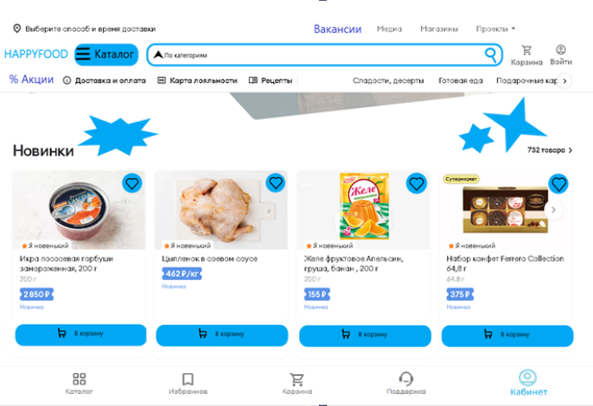

|  |  |  |  |  |
| --- | --- | --- | --- | --- |
| **Название поля** | **Тип** | **Условия видимости** | **Условия доступности** | **Описание** |
| Поддержка | Всплывающее окно | Виден всем | Доступен всем | Всплывает диалоговое окно с администратором сайта |
| Каталог | Ссылка | Виден всем | Доступен всем | Ссылка на вкладку с выбором |
| Способ и время доставки | ссылка | Виден всем | Доступен авторизированным  пользователям | Ссылка на карту |
| Вакансии | ссылка | Виден всем | Доступен всем | Ссылка на вкладку с приглашением “Присоединиться к команде” |
| Медиа | Ссылка | Виден всем | Доступен всем | Ссылка на вкладку с новоятми |
| Корзина | Ссылка | Виден всем | Доступен авторизированным  Пользователям | Ссылк на вкладку со списом товаров |
| Войти | Всплывающее окно | Виден всем | Доступен всем | Если пользователь не авторизован, откроется окно “Зарегистрироваться”.  Если у пользователя уже есть личный кабинет, откроется окно с текстовым полем для введения логина и пароля. |
| Карта лояльности | Ссылка | Виден всем | Доступен авторизированным  Пользователям | Ссылка на вкладку с предложением завести карту лояльности |
| Рецепты | Ссылка | Виден всем | Доступен всем | Ссылка на вкладку с публикациями рецептов |
| Сладости, дессерты | Ссылка | Виден всем | Доступен всем | Ссылка на вкладку с товарами |
| Готовая еда | Ссылка | Виден всем | Доступен всем | Ссылка на вкладку с товарами |
| Новинки | Кнопка | Виден всем | Доступен всем | Текстовое поле |
| Подарочные карты | Ссылка | Виден всем | Доступен авторизированным  Пользователям | Ссылка на вкладку с предложением купить подарочную карту магазина |
| Название сайта | Кнопка | Виден всем | Доступен всем | Текстовое поле |
| Строка поиска | Текстовое поле | Виден всем | Доступен всем | Текстовое поле, где пользователь вводит то, что ищет |
| Избранное | Ссылка | Виден всем | Доступен авторизированным  Пользователям | Ссылка на вкладку с добавленными тобарами |
| Карточка товара | Ссылка | Виден всем | Доступен всем | Ссылка на вкладку с информацией о товаре |

* + **Макет 2 - (Личный кабинет)**

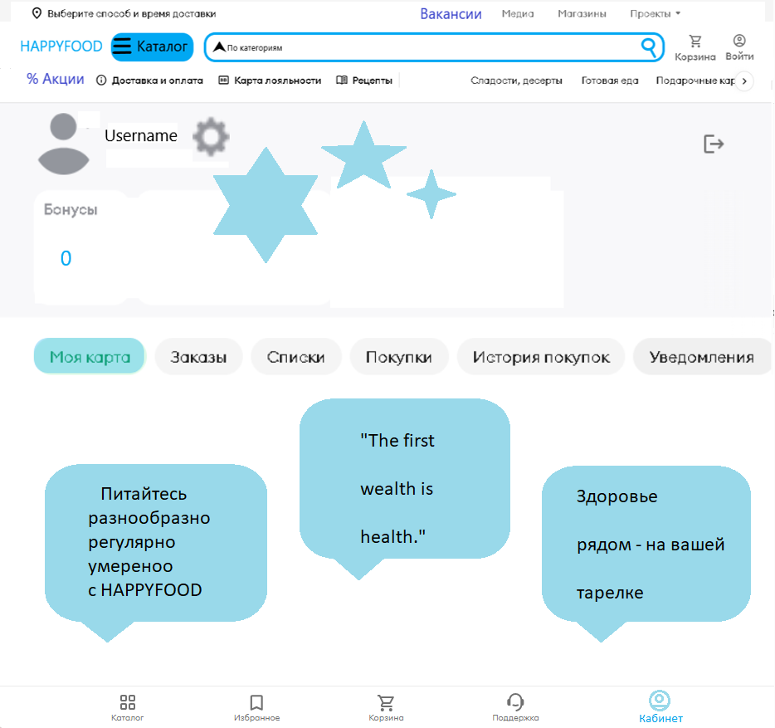

|  |  |  |  |  |
| --- | --- | --- | --- | --- |
| **Название поля** | **Тип** | **Условия видимости** | **Условия доступности** | **Описание** |
| Настройки | Кнопка | Видно авторизированным  Пользователям | Доступен авторизированным  Пользователям | Появляетсявкладка с настройками личных данных: Фото, Имя, Дата рождения, Город, Статус общения, Email |
| Выход | Ссылка | Видно авторизированным  Пользователям | Доступен авторизированным  Пользователям | Ссылка на главную страницу сайта |
| Бонусы | Ссылка | Видно авторизированным  Пользователям | Доступен авторизированным  Пользователям | Открывается вкладка с историей бонусов |
| Заказы | Ссылка | Видно авторизированным  Пользователям | Доступен авторизированным  Пользователям | Октрывается вкладка с заказами за последний месяц |
| Списки | Ссылка | Видно авторизированным  Пользователям | Доступен авторизированным  Пользователям | Открывается вкладка с кнопокй создания списка из любимых продуктов |
| Покупки | Ссылка | Видно авторизированным  Пользователям | Доступен авторизированным  Пользователям | Открывается вкладка с чеками покупок |
| История покупок | Ссылка | Видно авторизированным  Пользователям | Доступен авторизированным  Пользователям | Открывается вкладка с историей покупок |
| Уведомления | Ссылка | Видно авторизированным  Пользователям | Доступен авторизированным  Пользователям | Открывается вкладка с сообщениями: ответы на пользовательский (ваш) комментарий или статью |

* + **Макет 3 - (Поддержка)**

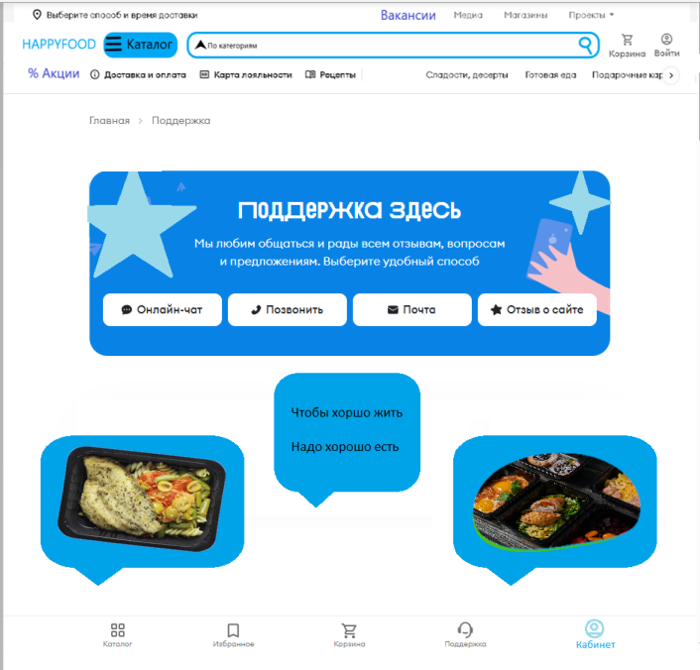

|  |  |  |  |  |
| --- | --- | --- | --- | --- |
| **Название поля** | **Тип** | **Условия видимости** | **Условия доступности** | **Описание** |
| Онлайн-чат | кнопка | Видно всем | Доступно всем | Текстовое поле для введения сообщения |
| Позвонить | кнопка | Видно всем | Доступно всем | Поле с номером телефона горячей линии |
| Почта | ссылка | Видно всем | Доступно всем | Ссылка на выбор браузера для открытия почты |
| Отзыв о сайте | кнопка | Видно всем | Доступно всем | Текстовое поле для введения почтя и сообщения |

1. **В процессе проектирования интерфейсов, использовались следующие принципы**:
   * **Принцип простоты**.

Простой и интуитивно понятный интерфейс делает сайт более удобным для пользователей. Они быстрее найдут нужную информацию и оформят заказ, что улучшит их общее впечатление от сервиса. Доказательства использования принципа простоты: (по списку)

* + 1. Строка навигации по сайту находится посередине и выделена синим цветом. Пользователь не сможет запутаться в том, чтобы найти нужную информацию.
    2. Основная страница создана по подобию приложения “Пинтерест” с возможностью искать рецепты, листая мышкой вниз. Это система очень удобна, ведь пользователь сможет сразу увидеть ассортимент, войдя на сайт.
  + **Принцип видимости**.

Функционал сайта был расставлен по приоритетам, сделан заметным и главную страницу не перегрузили кнопками, что позволило сделать минималистичный интерфейс, который понятен и удобен. Доказательства использования принципа видимости: (по сценарию)

* + 1. На главной странице пользователь может перейти по ссылкам на страницы с наиболее заинтересовавшим его информацией.
    2. Для большего удобства на странице товара возможно найти список ингредиентов, отзывы других пользователей и калорийность готового продукта.
  + **Принцип структуризации**.

Пользовательский интерфейс должен быть целесообразно структурирован. Близкие по смыслу, родственные его части должны быть связаны видимым образом, а независимые — разделены; похожие элементы должны выглядеть похоже, а непохожие — различаться. Доказательства использования принципа структуризации:

* + 1. Похожими элементами на сайте были сделаны дизайн (цвет на каждой странице синий-белый-черный), Корзина, Личный кабинет/Войти
    2. Непохожими элементами на сайте были сделаны

1. **Вывод:**

В итоге данной работы я познакомилась с основными элементами упреваления (виджетами) и приобрела навыки проектирования графического интерфейса пользователя. Была создана карта навигации в Visio, с помощью которой в дальнейшем происходила работа: сценарий работы пользователя с будущей программой, три макета экранных форм и три таблицы с текстовым описанием ранее сделанных макетов. Также были перечислены типы GUI (Графический интерфейс пользователя), которые были использованы при создании макетов.